学生申请转专业

- 学生登录正方教务系统（网址:http://jwxt.nfu.edu.cn/jwglxt/），按照菜单路径进入申请页面。
菜单路径：报名申请-学生转专业申请
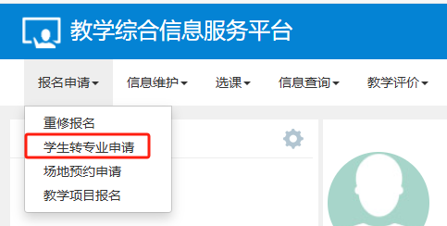
- 在学生转专业申请页面点击【申报】按钮。
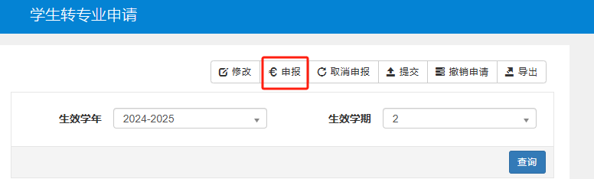

- 选择需要申请转入的学院、专业（详细操作见步骤4，转入专业方向可不选），必须填写申请理由，按转入专业的转专业实施方案要求上传相关附件。
注1：如需上传附件的，所有相关材料需整理合并为一份PDF文件上传，文件命名为“姓名+学号.pdf”；
注2：艺术类专业不能申请转到其他普通类专业；普通类专业不能转到艺术类专业；本科专业与专升本专业不能互转。如不按要求申请，申请将被退回。
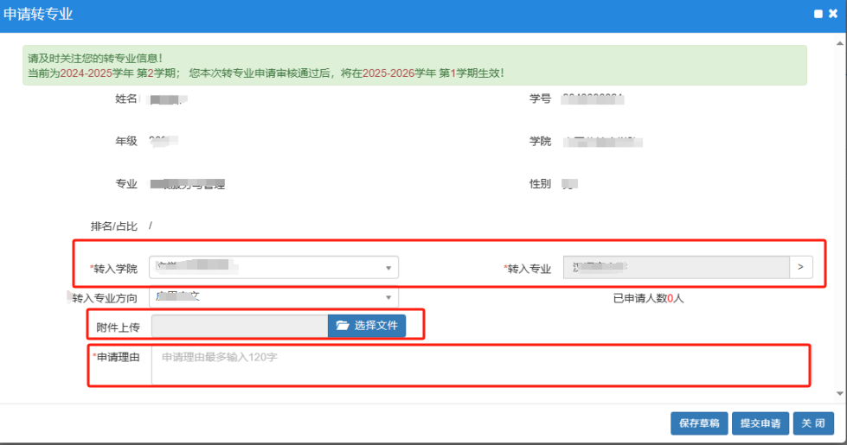
- 转入专业位置需先点击右边的【>】 按钮，选择可选专业出现可转入专业，输入要转入的专业名称，点击【查询】按钮，出现转入专业；点击选定（请勿点击放大镜，选定后该行将呈现灰色），再按【确定】按钮，报名说明点击【同意】。转入专业会显示已选定专业名称，转入专业方向可不选。（拟接收人数100为测试虚拟值）
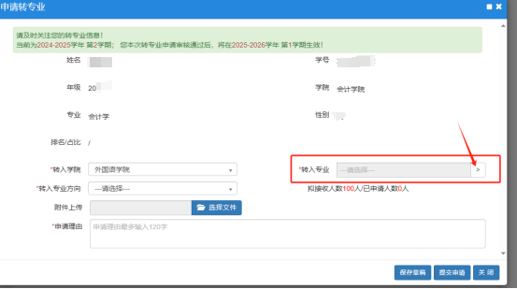
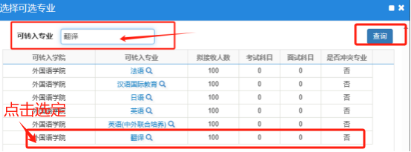
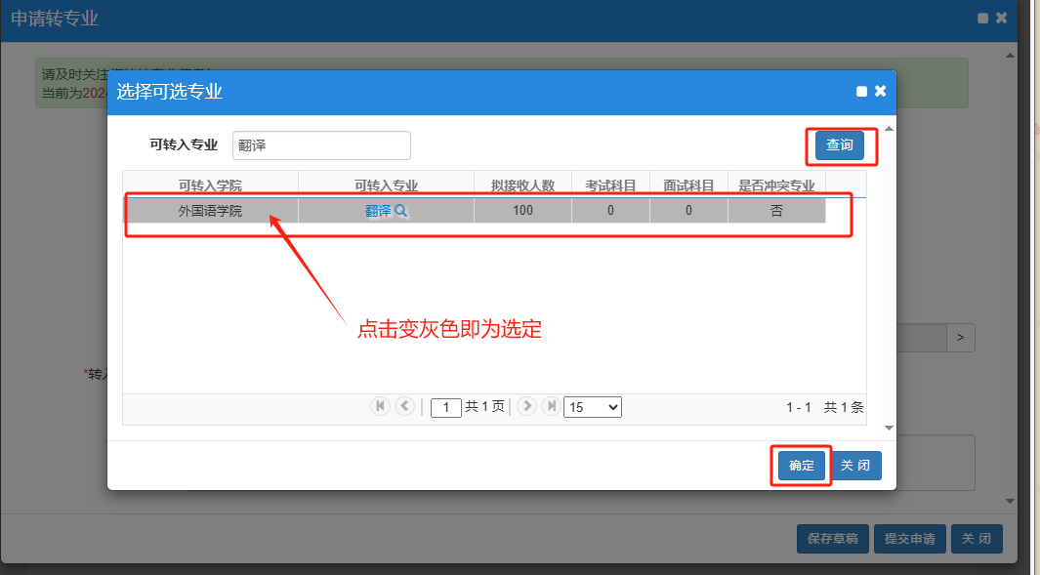
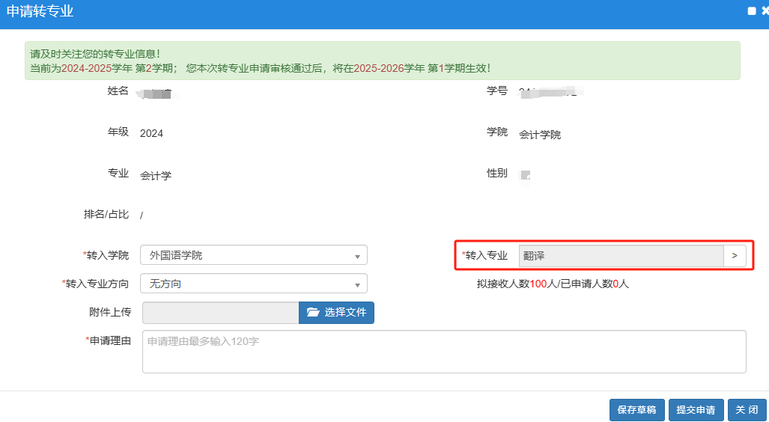
- 确认所填信息无误后，可在右下角点击【提交申请】按钮，完成转专业申请。若信息还需修改，可点击【保存草稿】按钮，保存转专业信息。
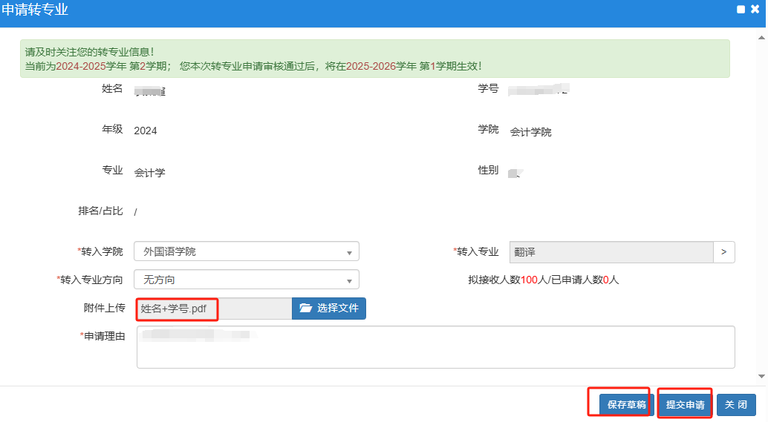

- 保存成功之后，可选定已填的信息条目，点击【修改】按钮查看修改已填的信息，附件上传需重新上传。所有信息确认无误后点击【确定】按钮。
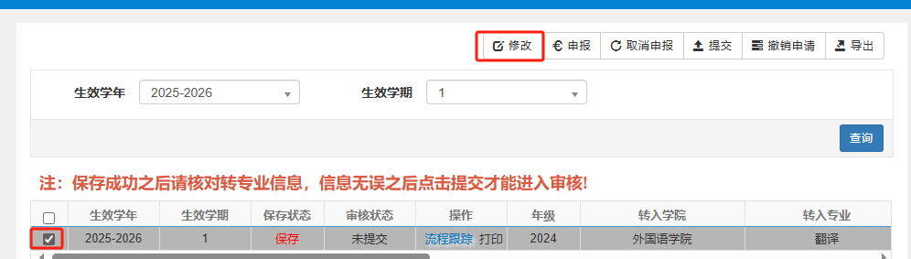
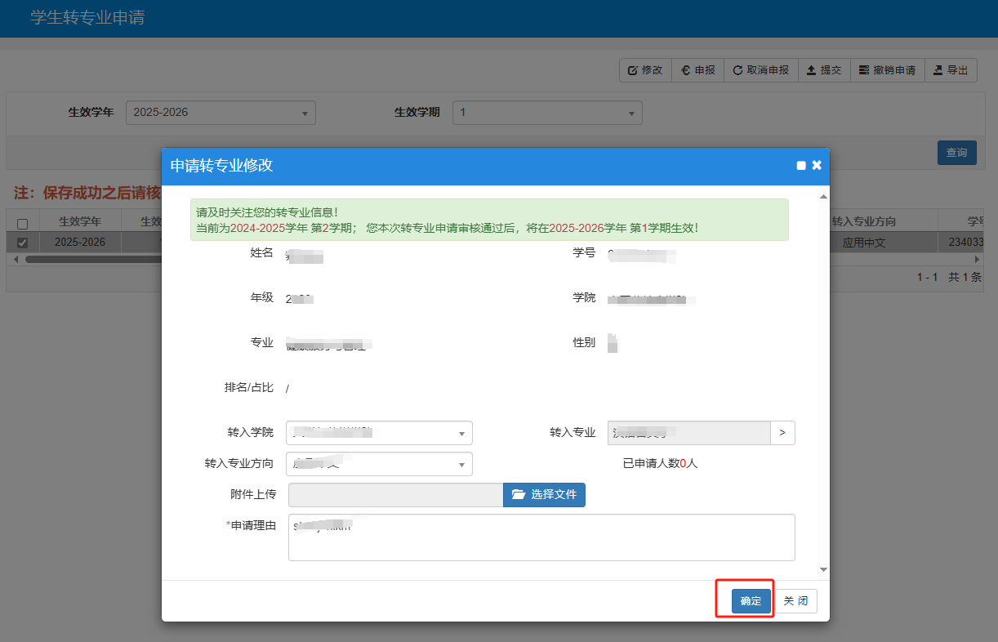
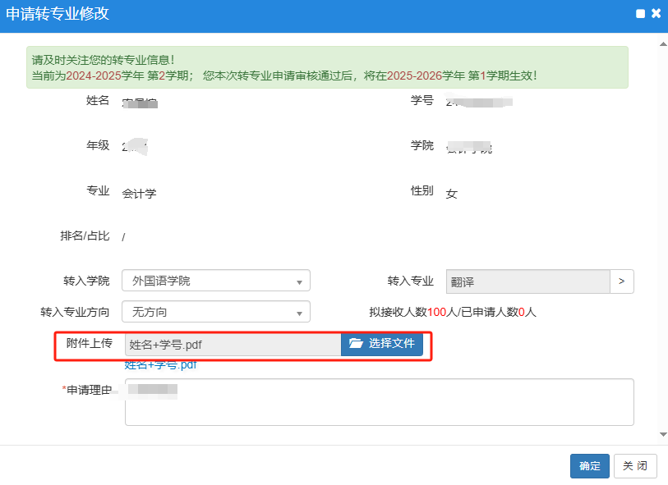

- 选定已填的信息条目，信息无误之后点击【提交】按钮，完成转专业申请。
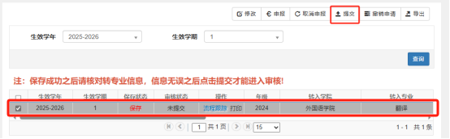

- 提交申请后可点击“流程跟踪”查看流程审批情况。
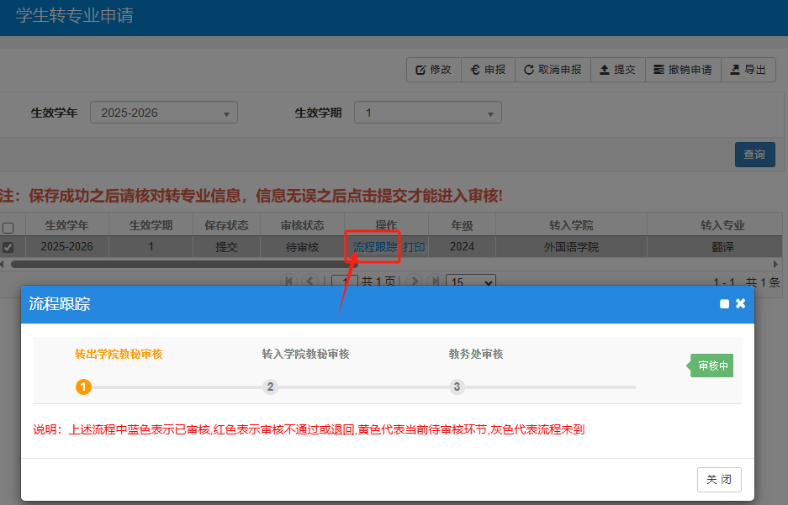
转专业审批流程图
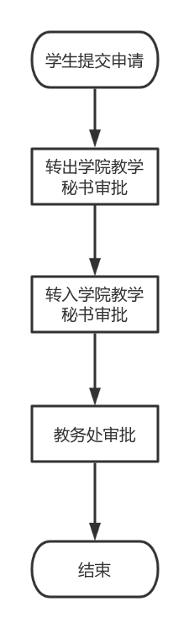
注意事项：
- 【取消申报】可以删掉未提交的报名记录。
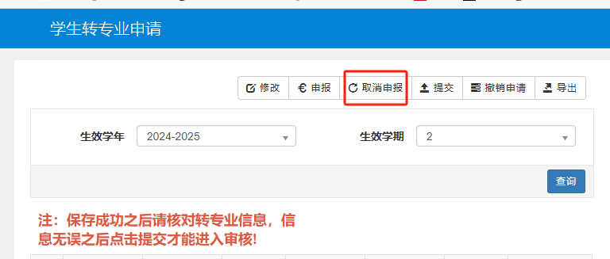
- 提交后未审核的可点击【撤销申请】撤销修改，但提交后已审核的不可撤销。
